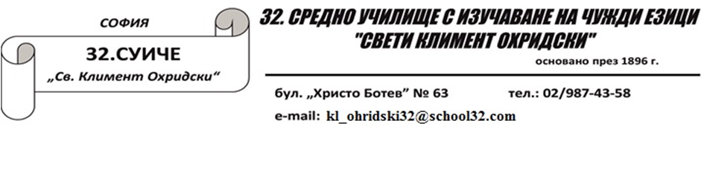
ОБЩ ПРОТОКОЛ
за окончателните резултати от общинския кръг на олимпиадата
"ЗНАМ И МОГА", проведенa на 21.01.2023г.
№ | Име, презиме, фамилия на ученика | Точки | Класирани
 | Александра Мартинова Кирилова | 14
 | Илина Димитрова Пешакова | 38
 | Александър Бойков Велков | 35,75
 | Карина Юлиянова Йосифова | 35
 | Йоанна Владислав Крумова | 30,5
 | Мария Светозар Георгиева | 35,5
 | Ема Мартин Николова | 31,5
 | Анастасия Тодорова Йорданова | 30,75
 | Никол Колева Христова | 34,5
 | Йоана Светославова Ковачева | 31
 | Алексей Александров Пазвантов | 22
 | Александра Димитрова Шопова | 24,25
 | Иво Емилов Кабаков | 27,5
 | Димитър Ивайлов Киров | 37
 | Лиана Константинова Стоянова | 36
 | Александър Димитров Кукушев | 36,75
 | Ирина Борисова Янакиева | 43 | Класиран
 | Николай Даниелов Гугушев | 32,75
 | Никола Тодоров Григоров | 33,5
 | Александра Пенчева Герова | 34,75
 | Никола Бориславов Карамитев | 35,5
 | Никол Росенова Костадинова | 37,5
 | Ния Атанасова Начева | 40,75 | Класиран
 | Ивайло Василев Цеков | 32,5
 | Калоян Павлинов Куюмджиев | 25,75
 | Никола Димитров Дойчинов | 32,5
 | Божидар Василев Танков | 41,5 | Класиран
 | Ясен Огнянов Янакиев | 33,75
 | Елена-Ангела Димитрова Димитрова | 40,5
 | Даниел Йорданов Милушев | 25
 | Цветелина Цветелинова Цветкова | 24,75
 | Зорница Иванова Цветкова | 32,5
 | Виктор Иванов Йорданов | 28,75
 | Ния Ивайлова Стефанова | 32,75
 | Антея Теодор Атанасова | 20,5
 | Божана Лъчезарова Златкова | 31,5
 | Бранимир Пламенов Въгленов | 33
 | Ема Методиева Атанасова | 38
 | Кристиана Николаева Георгиева | 35
 | Яна Йорданова Русева | 30,25
 | Михаил Цветелинов Лозанов | 35
 | Даниел Георгиев Тодоров | 24
 | Румена Пламенова Николова | 33,5
 | София Русланова Тодорова | 25,5
 | Миа Мартинова Марчева | 27
 | Хрисанта Теодор Атанасова | 22,5
 | Магдалена Николова Велинова | 39

За участие в областния кръг не се допускат ученици, които са получили по-малко от 30 точки. В областния кръг участват учениците, класирани на първо, второ и трето място в общинския кръг на олимпиадата.

